**STT 33. ĐỀ TUYỂN SINH VÀO 10 TỈNH KHÁNH HÒA**

**NĂM HỌC 2017-2018**

1. (*1,0* điểm) (Không sử dụng máy tính cầm tay)

a) Tính giá trị biểu thức .

b) Giải phương trình .

1. (*2,0 điểm*) Trên mặt phẳng tọa độ , cho parabol  và hai điểm  và .

a) Chứng tỏ rằng điểm  thuộc parabol .

b) Tìm tọa độ điểm  ( khác ) thuộc parabol  sao cho ba điểm , ,  thẳng hàng.

1. (*2,0 điểm*)

a) Tìm hai số, biết tổng của chúng bằng  và tích của chúng bằng .

b) Một hội trường có  ghế ngồi (loại ghế một người ngồi) được xếp thành nhiều dãy với số lượng ghế mỗi dãy như nhau để tổ chức một sự kiện. Vì số người dự kiến đến  người nên người ta phải xếp thêm  dãy ghế có số lượng ghế như dãy ghế ban đầu và sau đó xếp thêm vào mỗi dãy  ghế (kể cả dãy ghế xếp thêm) để vừa đủ mỗi người ngồi một ghế. Hỏi ban đầu hội trường đó có bao nhiêu dãy ghế?

1. (*3,0 điểm*) Cho đường tròn . Trên bán kính  lấy điểm  sao cho . Vẽ dây  vuông góc với  tại điểm  và vẽ đường kính . Gọi  là giao điểm của  và .

a) Chứng minh  là tia phân giác của .

b) Chứng minh  vuông góc với .

c) Lấy điểm  trên đoạn  ( khác  và ). Tia  cắt đường tròn  tại điểm . Tứ giác  có phải là một tứ giác nội tiếp hay không? Vì sao?

1. (*1,0 điểm*) Tính diện tích xung quanh, diện tích toàn phần và thể tích của một hình trụ có chu vi hình tròn đáy là  cm và chiều cao là  cm.

**STT 33. LờI GIảI ĐỀ TUYỂN SINH VÀO 10 TỈNH KHÁNH HÒA**

**NĂM HỌC 2017-2018**

1. (*1,0* điểm) (Không sử dụng máy tính cầm tay)

a) Tính giá trị biểu thức .

b) Giải phương trình .

**Lời giải**

a) 



 (vì )

.

b) .

.

.

 (vì ).

.

1. (*2,0 điểm*) Trên mặt phẳng tọa độ , cho parabol  và hai điểm  và .

a) Chứng tỏ rằng điểm  thuộc parabol .

b) Tìm tọa độ điểm  ( khác ) thuộc parabol  sao cho ba điểm , ,  thẳng hàng.

**Lời giải**

a) Thay  vào  ta được:  (đúng).

Vậy .

b) Phương trình đường thẳng  có dạng:  ().

Do  và  thuộc  nên ta có:

 (nhận).

Phương trình hoành độ giao điểm của  và  là: .

.



Suy ra  và .

1. (*2,0 điểm*)

a) Tìm hai số, biết tổng của chúng bằng  và tích của chúng bằng .

b) Một hội trường có  ghế ngồi (loại ghế một người ngồi) được xếp thành nhiều dãy với số lượng ghế mỗi dãy như nhau để tổ chức một sự kiện. Vì số người dự kiến đến  người nên người ta phải xếp thêm  dãy ghế có số lượng ghế như dãy ghế ban đầu và sau đó xếp thêm vào mỗi dãy  ghế (kể cả dãy ghế xếp thêm) để vừa đủ mỗi người ngồi một ghế. Hỏi ban đầu hội trường đó có bao nhiêu dãy ghế?

**Lời giải**

a) Gọi ,  là hai số cần tìm (không mất tính tổng quát có thể giả sử ).

Ta có: .

Vậy hai số cần tìm là  và .

b) Gọi ,  là số dãy ghế và số ghế mỗi dãy ban đầu. (, )

Ta có: 

 (nhận).

Vậy ban đầu hội trường đó có  dãy ghế.

1. (*3,0 điểm*) Cho đường tròn . Trên bán kính  lấy điểm  sao cho . Vẽ dây  vuông góc với  tại điểm  và vẽ đường kính . Gọi  là giao điểm của  và .

a) Chứng minh  là tia phân giác của .

b) Chứng minh  vuông góc với .

c) Lấy điểm  trên đoạn  ( khác  và ). Tia  cắt đường tròn  tại điểm . Tứ giác  có phải là một tứ giác nội tiếp hay không? Vì sao?

**Lời giải**

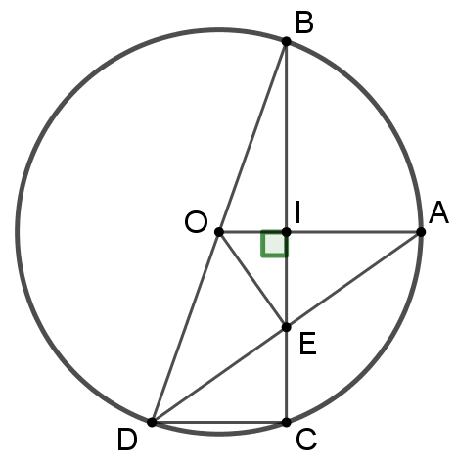

a) Chứng minh  là tia phân giác của .

 có:  tại  (gt).

  là trung điểm của .

Vậy  là trung trực của .

 .

.

Mà  và  là góc nội tiếp  chắn  và  nên .

  là tia phân giác của .

b) Chứng minh  vuông góc với .

Có: .

 có: ,  là trung điểm của , .

 là đường trung bình.

 và .

Mà  nên .

Có:  và  nên .

Xét  và  có:



 (g-c-g)

.

 là trung điểm của .

 (quan hệ đường kính – dây cung).

c) Lấy điểm  trên đoạn  ( khác  và ). Tia  cắt đường tròn  tại điểm . Tứ giác  có phải là một tứ giác nội tiếp hay không? Vì sao?

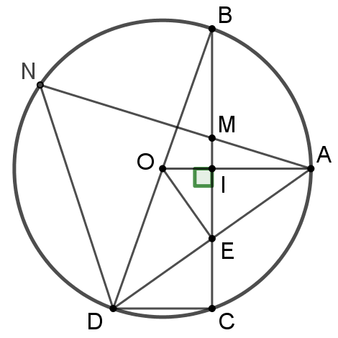

 có:  là góc có đỉnh bên trong đường tròn.



Mà  (cmt) nên .

Mặt khác  (góc nội tiếp ) nên .

 là tứ giác nội tiếp (tứ giác có góc ngoài bằng góc trong đối diện).

1. (*1,0 điểm*) Tính diện tích xung quanh, diện tích toàn phần và thể tích của một hình trụ có chu vi hình tròn đáy là  cm và chiều cao là  cm.

**Lời giải**

Bán kính hình tròn đáy là:  (cm).

Diện tích xung quanh hình trụ là:  (cm2).

Diện tích toàn phần hình trụ là:  (cm2)

Thể tích hình trụ là:  (cm3).

**TÊN FACEBOOK CÁC THÀNH VIÊN THAM GIA GIẢI ĐỀ**

**NGườI GIảI ĐỀ: PHẠM AN BÌNH**

**NGườI PHảN BIệN: lê văn thiện**